疾病管制局兒童防疫網/學習單

紅絲帶象徵著對愛滋病患者與愛滋病毒感染者及其照顧者的關懷與接納，以及對愛滋病防治衛教、治療方法和疾病研究的支持

學校： 班級： 姓名：

A.你知道愛滋病是由什麼病毒所感染的嗎？
□愛滋病毒 □皰疹病毒
B.世界上有許多人有愛滋病，會不會有種族、性別、貧富之分嗎？
□會 □不會
C.愛滋病傳染途徑除性行為及母子垂直傳染外，還有哪些傳染途徑？
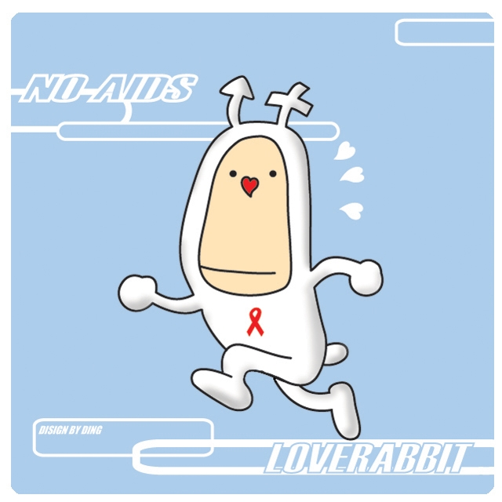
□血液傳染 □蚊子叮咬 □與愛滋病患共餐
D.哪一種行為會感染愛滋病？
□與愛滋病患共餐□與愛滋病患進行不安全性行為 □使用愛滋病患使用過之馬桶
E.感染愛滋病會有哪些症狀？
□發燒 □淋巴結腫 □腹瀉 □體重減輕 □以上皆是
F.愛滋病是同性戀的專利嗎？
□是 □不是
G.哪一個不是愛滋病的預防方法？
□採取安全「性行為」 □共用針頭針筒 □不與人共用可能被血液污染的用具或任何尖銳器械、穿刺工具 □避免不必要之輸血或器官移植
H.何者為安全「性行為」？
□無保護性的性行為 □避免與性生活史不清楚、性病患者等發生性行為，另應全程正確使用保險套 □多重性伴侶
I.盡量避免與陌生網友單獨見面，若見面時是否應隨時提高警覺，注意自身安全？
□是 □否
J.女生要如何避免感染愛滋病毒？
□慎選約會伴侶，採取安全「性行為」 □多重性伴侶
K.紅絲帶的象徵意義是什麼？
□關懷與接納愛滋病患者及感染者 □支持愛滋病防治衛教及研究 □以上皆是
L.得到愛滋病的人是否有治療的權益？
□有 □沒有
M.目前有治癒愛滋病的藥物嗎？
□有 □沒有
N.我們對得到愛滋病的人應該採取什麼樣的態度？
□關懷、接納及支持 □拒絕、隔離、鄙視
O.如果你的同班同學是愛滋病感染者，你要怎麼辦？
□不要握手擁抱 □跟她說話時要戴口罩 □做好防護措施，與正常人無異 □排擠辱罵他，要他轉學
P.我們該如何幫助愛滋病患？
□接納他、提供良好醫療 □勸告他看開、遁入空門 □給他一筆錢、不理他
